|  |  |  |  |
| --- | --- | --- | --- |
|  | **PRACTICA N°** 2  **TITULO:** CONVERSOR ANÁLOGO DIGITAL | | **SIS-420**  **LABORATORIO**  **SISTEMAS DIGITALES** |
| **GRUPO:** 1  **DIA:** martes  **HORA:** 14:00 | **NOMBRE Y APELLIDO**  **UNIV:** Gary Brayam Villca Machaca  **CARRERA:** Ingeniería De Sistemas | | **CALIFICACIÓN**  **Resumen practica**……...../10%  **Obtención de datos**…….../15%  **Procesamiento datos**……/35%  **Cuestionario**……………./10%  **Conclusiones**……………/30%  **TOTA**………/100% |
| **SUB GRUPO**  1 |
| **FECHA DE REALIZACIÓN:22**/04/2025 | | **FECHA DE ENTREGA: 26**/06/2025 | |
| **DOCENTE:** Lic Venancio Gallardo | | **AUXILIAR: Cristian Gallardo** | |

1. **Resumen practica**

**Teoría**

El conversor análogo-digital ADC0804 es un componente fundamental en los sistemas digitales que requieren interactuar con señales del mundo real. Este dispositivo convierte señales analógicas continuas en señales digitales discretas de 8 bits utilizando el método de aproximaciones sucesivas, lo que permite realizar conversiones rápidas y precisas.

El ADC0804 opera con una alimentación de 5V y puede trabajar con señales de entrada entre 0 y 2·Vref. Su resolución de 8 bits significa que puede dividir el rango de entrada en 256 niveles discretos, permitiendo una resolución teórica de hasta aproximadamente 4 mV, dependiendo del voltaje de referencia elegido. La salida del conversor es paralela, distribuyéndose en 8 pines (DB0 a DB7), lo que permite obtener directamente el valor binario correspondiente al voltaje medido.

Para iniciar la conversión, el pin WR (Write) debe pasar de un nivel bajo a alto. Una vez finalizada la conversión, el pin INT (Interrupt) se pone a nivel bajo como señal de finalización. El proceso completo se sincroniza mediante un oscilador RC que genera el reloj necesario, cuya frecuencia no debe superar los 640 kHz.

**Metodología**

La práctica se enfocó en el montaje de un circuito que emplea el ADC0804 en modo de corrida libre, el cual permite realizar conversiones continuas sin intervención externa. Para esto, se conectó el pin WR con el pin INT y el pin RD se conectó a tierra. De esta manera, cada vez que se termina una conversión, automáticamente se inicia una nueva, creando un ciclo constante de adquisición de datos.

Inicialmente, se conectó un potenciómetro a la entrada analógica del ADC para simular distintas señales de entrada. Se midieron los valores de salida digital en binario y decimal, comparándolos con los valores teóricos calculados mediante fórmulas que relacionan el voltaje de entrada con la salida digital, usando el valor de Vref aplicado.

Posteriormente, el potenciómetro fue reemplazado por el sensor de temperatura LM35, el cual entrega una salida analógica proporcional a la temperatura (10 mV/°C). Se tomaron medidas en tres condiciones: temperatura ambiente, temperatura corporal (palma de la mano) y temperatura del agua, utilizando la salida del conversor para calcular la temperatura en cada caso.

Se llenaron dos tablas de datos:

* Tabla 1: Valores de salida digital en función de voltajes variables del potenciómetro.
* Tabla 2: Voltajes de entrada conocidos y sus equivalencias digitales.

**Conclusiones**

La práctica permitió comprender el funcionamiento detallado del ADC0804, así como su correcta conexión y operación en modo de corrida libre. Se comprobó que este conversor puede realizar mediciones eficientes y constantes de señales analógicas, traduciéndolas con precisión a un formato digital compatible con sistemas digitales y microcontroladores.

Se evidenció la importancia de elegir adecuadamente el voltaje de referencia, ya que define el rango de voltajes que el conversor puede leer y afecta directamente a la resolución. Para señales del orden de milivoltios, como las generadas por sensores de temperatura, es crucial ajustar Vref para asegurar lecturas precisas.

Además, el uso del sensor LM35 demostró la aplicabilidad del ADC0804 en sistemas de medición de temperatura, donde se requieren conversiones analógicas-digitales rápidas y confiables.

Finalmente, esta experiencia fortaleció los conocimientos prácticos sobre la relación entre señales analógicas y digitales, el tratamiento de datos binarios, y la importancia de la conversión A/D en el diseño de sistemas electrónicos modernos.

1. **Obtención de datos**

Tabla 1

|  |  |  |  |  |  |  |
| --- | --- | --- | --- | --- | --- | --- |
| Nº | Número Binario | Número decimal | Vref [ ] | Vin teó [ ] | Vin exp[ ] | error % |
| 1 | 10001001 | 137 | 2.49 | 2.67 | 2.65 | 0.75 |
| 2 | 00100111 | 39 | 2.50 | 0.76 | 0.76 | 0 |
| 3 | 01011010 | 90 | 2.49 | 1.75 | 1.74 | 0.57 |
| 4 | 10011001 | 153 | 2.48 | 2.96 | 2.95 | 0.34 |
| 5 | 11000011 | 195 | 2.45 | 3.73 | 3.74 | 0.27 |

Tabla 2

|  |  |  |  |  |  |  |
| --- | --- | --- | --- | --- | --- | --- |
| Nº | Vin exp[ ] | Vref [ ] | Nº decimal | (Nº Binario) teó | (Nº Binario) exp | error % |
| 1 | 3.91 | 2.47 | 202.6 | 11001010 | 11001010 | 0 |
| 2 | 4.05 | 2.46 | 210.7 | 11010010 | 11010010 | 0 |
| 3 | 4.30 | 2.46 | 223.7 | 11011111 | 11100000 | 0.45 |
| 4 | 4.73 | 2.45 | 247.1 | 11110111 | 11110111 | 0 |
| 5 | 4.87 | 2.44 | 255.5 | 11111111 | 1111111 | 0 |

1. **Procesamiento de datos**

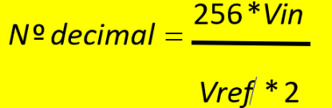**Para la tabla 1**  **Para la tabla 2** **Para el Error%**

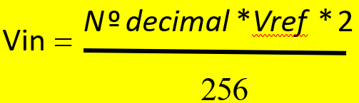

**Tabla 1**



$$1) \frac{137*2.49*2}{256}=2.67 1) \left(\frac{\left\lceil 2.67-2.65\right\rceil }{2.67}\right)*100=0.75\%$$

$$2) \frac{39*2.50*2}{256}=0.76 2) \left(\frac{\left\lceil 0.76-0.76\right\rceil }{0.76}\right)*100=0\%$$

$$3) \frac{90*2.49*2}{256}=1.75 3) \left(\frac{\left\lceil 1.75-1.74\right\rceil }{1.75}\right)*100=0.57\%$$

$$4) \frac{153*2.48*2}{256}=2.96 4) \left(\frac{\left\lceil 2.96-2.95\right\rceil }{2.96}\right)*100=0.34\%$$

$$5) \frac{195*2.45*2}{256}=3.73 5) \left(\frac{\left\lceil 3.73-3.74\right\rceil }{3.73}\right)*100=0.27\%$$

**Tabla 2**



$$1) \frac{256*3.91}{2.47*2}=202.6 1) \left(\frac{\left\lceil 202-202\right\rceil }{202}\right)*100=0\%$$

$$2) \frac{256*4.05}{2.46*2}=210.7 2) \left(\frac{\left\lceil 210-210\right\rceil }{210}\right)*100=0\%$$

$$3) \frac{256*4.30}{2.46*2}=223.7 3) \left(\frac{\left\lceil 223-224\right\rceil }{223}\right)*100=0.45\%$$

$$4) \frac{256*4.73}{2.45*2}=247.1 4) \left(\frac{\left\lceil 247-247\right\rceil }{247}\right)*100=0\%$$

$5) \frac{256*4.87}{2.44*2}=255.5 5) \left(\frac{\left\lceil 255-255\right\rceil }{255}\right)*100=$**0%**

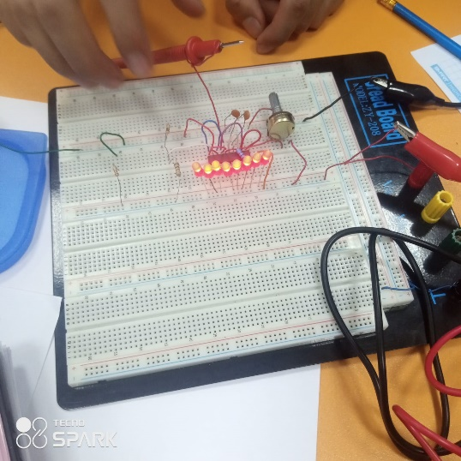

1. **Cuestionario**

**¿Cuál es la precisión de medida en cada una de las tablas?**

La precisión de medida depende del valor de Vref utilizado, ya que el rango total de entrada se divide entre los 256 niveles del ADC0804. La fórmula es:

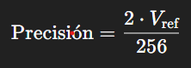​​

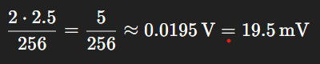Si se utiliza Vref = 2.5 V la precisión seria

Por tanto cada bit representa un incremento de aproximadamente 19.5 mV. Esta precisión es constante en las tablas si Vref no varía.

**¿Qué variaciones se debe realizar para medir voltajes de entrada de un sensor de temperatura que entrega señal analógica por el orden de mV?**

Para medir señales analógicas en el orden de milivoltios (por ejemplo, 10 mV/°C del LM35), se deben realizar los siguientes ajustes:

* Reducir Vref para aumentar la resolución, ya que con un Vref menor, el conversor puede distinguir mejor diferencias pequeñas.
* Utilizar un amplificador operacional (como un amplificador no inversor) antes del ADC, para escalar la señal a un rango más adecuado (0–5 V).
* Asegurarse de que el voltaje de referencia sea estable y libre de ruido.

Estas modificaciones permiten que el ADC0804 aproveche al máximo sus 8 bits de resolución para detectar pequeñas variaciones de señal.

**¿Si se quiere almacenar estos datos en un archivo en una PC qué consideraciones se deben tomar?**

Para almacenar datos en una PC, se deben considerar los siguientes aspectos:

* **Interfaz de comunicación**: Usar un microcontrolador o sistema que envíe los datos del ADC hacia la PC mediante protocolos como UART (serial), USB o I2C (con adaptadores).
* **Formato de datos**: Los datos deben ser codificados en un formato legible y estructurado como CSV, JSON o texto plano, para facilitar su interpretación y análisis.
* **Frecuencia de muestreo**: Debe ser coherente con la capacidad de almacenamiento y procesamiento, evitando pérdida de datos o saturación.
* **Sincronización y etiquetado**: Es recomendable incluir marcas de tiempo o etiquetas que permitan identificar el orden y el contexto de las mediciones.

**¿La conversión que realiza el ADC0804 es serial o paralela y por qué?**

La conversión realizada por el ADC0804 es paralela, ya que entrega el resultado de la conversión en un bus de 8 bits simultáneamente, desde DB0 (LSB) hasta DB7 (MSB). No se utiliza una línea de datos única ni requiere un protocolo serial para transmisión. Esto permite lecturas rápidas, aunque implica más pines y conexiones.

**¿Cuál es el valor de frecuencia de conversión del circuito?**

La frecuencia de conversión está determinada por el oscilador RC externo conectado entre los pines CLK IN y CLK R. Se calcula mediante la fórmula:

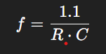

* **R** es la resistencia en ohmios.
* **C** es la capacitancia en faradios.

Por ejemplo, si R = 10 kΩ y C = 150 pF:

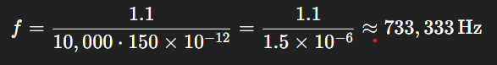

1. **Conclusiones**

A partir del análisis de las tablas 1 y 2 se concluye que el conversor analógico-digital ADC0804 realiza un proceso de conversión eficiente y con un margen de error mínimo, cumpliendo con las características teóricas esperadas. En la tabla 1, se observó una buena concordancia entre los valores binarios entregados por el conversor y los valores teóricos calculados a partir del voltaje de entrada. Esto indica que el ADC convierte de forma precisa señales analógicas dentro del rango de 0 a 5V, con una resolución de 8 bits que le permite discriminar hasta 256 niveles distintos.

En la tabla 2, al realizar el proceso inverso es decir, calcular el número decimal teórico en función de un voltaje experimental medido, los resultados obtenidos también reflejan una alta precisión del dispositivo. En la mayoría de los casos, el error fue del 0%, y en un solo caso se presentó un error del 0.45%, lo cual se encuentra dentro de un margen totalmente aceptable para prácticas de laboratorio. Estos resultados reafirman la confiabilidad del ADC0804 cuando se le suministran correctamente los valores de referencia y se respetan las condiciones del circuito.

En general, las pruebas demuestran que el conversor ADC0804 es adecuado para aplicaciones básicas de adquisición de datos, siempre que se utilicen técnicas correctas de conexión y se respeten sus limitaciones de voltaje y frecuencia. Además, este tipo de experimentos permite al estudiante comprender de forma práctica la relación directa entre una señal analógica variable y su equivalente digital en un sistema de procesamiento.

**Recomendaciones:**

* Para lograr una mayor precisión en la conversión, se recomienda seleccionar un valor adecuado de voltaje de referencia (Vref), especialmente cuando se trabaja con sensores de baja señal, como el LM35, que entrega valores en milivoltios. En estos casos, un Vref menor aumentará la sensibilidad del sistema.
* Es importante asegurar una buena calidad en la alimentación del circuito (5V estables) y evitar interferencias en las líneas analógicas, ya que cualquier ruido puede afectar la conversión y producir errores.
* Se sugiere utilizar un sistema de adquisición de datos complementado con microcontroladores o interfaces a PC, para almacenar los valores obtenidos y analizarlos posteriormente. En este contexto, debe considerarse el formato de los datos, el tipo de comunicación (paralela o serial), y la sincronización adecuada con el sistema receptor.
* Finalmente, para futuras prácticas se recomienda extender el uso del ADC0804 en aplicaciones prácticas como medición de temperatura, luz o humedad, integrando sensores reales y mostrando la utilidad del conversor dentro de un sistema digital completo.